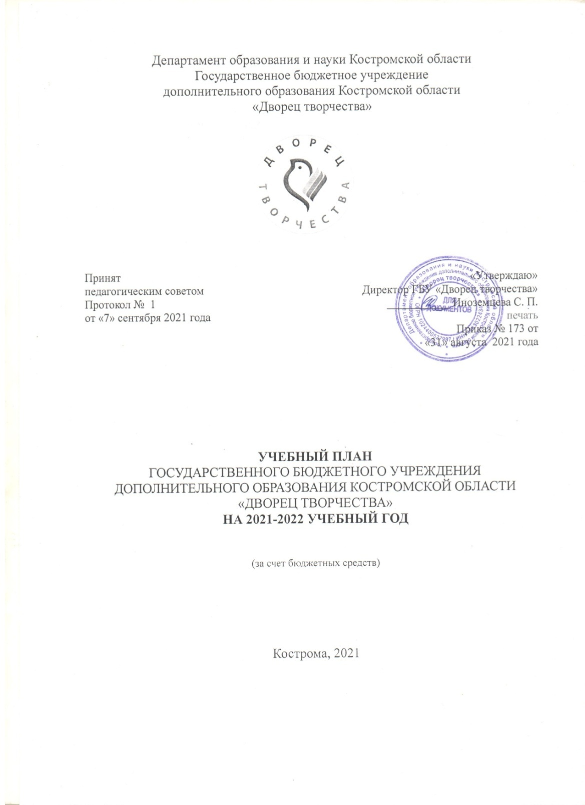

Учебный план ГБУ «Дворец творчества» разработан в соответствии с Федеральным Законом «Об Образовании в Российской Федерации» от 29 декабря 2012 г. N 273-ФЗ, Приказом Министерства просвещения РФ от 9 ноября 2018 г. N 196 "Об утверждении Порядка организации и осуществления образовательной деятельности по дополнительным общеобразовательным программам", Постановлением Главного государственного санитарного врача РФ от 28 сентября 2020 г. N 28 "Об утверждении СанПиН 2.4.4.3648-20 «Санитарно-эпидемиологические требования к организациям воспитания и обучения, отдыха и оздоровления детей и молодежи», Устава ГБУ «Дворец творчества», утвержденного приказом департамента образования и науки Костромской области №62 от 18.01.2018 г., с учётом анализа результатов деятельности учреждения, с учётом кадрового состава, учебно-методического и материального обеспечения.

1. **Продолжительность учебного года в государственном бюджетном учреждении дополнительного образования Костромской области «Дворец творчества»** (далее – Учреждение)

*Начало учебных занятий:*

Хореографической школы–студии «Детство» им. А.С. Бекишевой» по сетевому взаимодействию с центром дополнительного образования НКО Ассоциация «Содружество» «Алмазные россыпи», хореографических ансамблей «Русский сувенир», «Дивертисмент» и подготовительной группы «Б» по программе «Партерная гимнастика» с 06.09.2021 г.; объединения «Клуб интеллектуальных игр» с 20.09.2021 остальных объединений дополнительного образования – с 13.09.2019 года.

*Окончание учебного года:*

Хореографической школы–студии «Детство» им. А.С. Бекишевой», хореографических ансамблей «Данс Вояж», «Вдохновение», «Русский сувенир», «Дивертисмент» и подготовительной группы «Б» по программе «Партерная гимнастика» – 25.05.2021 г.;

Другие детские объединения – 31.05.2021 год

*Продолжительность учебного года* – 34 недели.

*01.09. – 13.09.* – комплектование учебных групп, организационные мероприятия в объединениях

|  |  |  |  |  |  |  |  |  |  |  |  |  |  |  |  |
| --- | --- | --- | --- | --- | --- | --- | --- | --- | --- | --- | --- | --- | --- | --- | --- |
| **Годы обучения** | **1 полугодие** | | **ОП[1]** | | **Каникулы (зимние)** | **2 полугодие** | | **ОП** | | **Аттестация** | | **Каникулы (летние)** | | **Всего в год** | |
| **1 год обучения** | 13.09-30.12 | | 15 недель | | 31.12-09.01 | 10.01-31.05 | | 19 недель | | 03.12-26.12  02.05-31.05 | | 01.06-31.08 | | 34 недели | |
| **2 год обучения** | 13.09-30.12 | | 15 недель | | 31.12-09.01 | 10.01-31.05 | | 19 недель | | 03.12-26.12  02.05-31.05 | | 01.06-31.08 | | 34 недели | |
| **3 год обучения** | 13.09-30.12 | | 15 недель | | 31.12-09.01 | 10.01-31.05 | | 19 недель | | 03.12-26.12  02.05-31.05 | | 01.06-31.08 | | 34 недели | |
| **4 год обучения** | 13.09-30.12 | | 15 недель | | 31.12-09.01 | 10.01-31.05 | | 19 недель | | 03.12-26.12  02.05-31.05 | | 01.06-31.08 | | 34 недели | |
| **5 год обучения** | 13.09-30.12 | | 15 недель | | 31.12-09.01 | 10.01-31.05 | | 19 недель | | 03.12-26.12  02.05-31.05 | | 01.06-31.08 | | 34 недели | |
| **6 год обучения** | 13.09-30.12 | | 15 недель | | 31.12-09.01 | 10.01-31.05 | | 19 недель | | 03.12-26.12  02.05-31.05 | | 01.06-31.08 | | 34 недели | |
| **7 год обучения** | 13.09-30.12 | | 15 недель | | 31.12-09.01 | 10.01-31.05 | | 19 недель | | 03.12-26.12  02.05-31.05 | | 01.06-31.08 | | 34 недели | |
| **Этапы образовательного процесса** | | **1 год обучения** | | **2 год обучения** | | | **3 год обучения** | | **4 год обучения** | | **5 год обучения** | | **6 год обучения** | | **7 год обучения** | |
| **Начало учебного года** | | 01 сентября | | 01 сентября | | | 01 сентября | | 01 сентября | | 01 сентября | | 01 сентября | | 01 сентября | |
| **Начало образовательного процесса** | | 13сентября | | 13 сентября | | | 13 сентября | | 13 сентября | | 13 сентября | | 13 сентября | | 13 сентября | |
| **Окончание образовательного процесса** | | 31 мая | | 31 мая | | | 31 мая | | 31 мая | | 31 мая | | 31 мая | | 31 мая | |
| **Продолжительность учебного года** | | 34 недели | | 34 недели | | | 34 недели | | 34 недели | | 34 недели | | 34 недели | | 34 недели | |
| **Продолжительность занятий** | | Предшкольное развитие – 1 академический час – 30 мин.  Хореографические объединения – 2 академических часа по 30 мин. для детей в возрасте до 8 лет  7-18 лет – 1 академический час – 45 мин.  для обучающихся в хореографической школе-студии «Детство» им. А.С. Бекишевой» ввиду интенсивности и сложности занятий – 1 академический час – 40 минут; | | Предшкольное развитие – 1 академический час – 30 мин Хореографические объединения – 2 академических часа по 30 мин. для детей в возрасте до 8 лет  7-18 лет – 1 академический час – 45 мин.  для обучающихся в хореографической школе-студии «Детство» им. А.С. Бекишевой» ввиду интенсивности и сложности занятий – 1 академический час – 40 минут; | | | Хореографические объединения – 2 академических часа по 30 мин. для детей в возрасте до 8 лет  7-18 лет – 1 академический час – 45 мин.  для обучающихся в хореографической школе-студии «Детство» им. А.С. Бекишевой» ввиду интенсивности и сложности занятий – 1 академический час – 40 минут; | | 7-18 лет – 1 академический час – 45 мин. | | 7-18 лет – 1 академический час – 45 мин. | | 7-18 лет – 1 академический час – 45 мин. | | 7-18 лет – 1 академический час – 45 мин. | |
| **Промежуточная аттестация** | | 03.12-26.12 | | 02.05-31.05 | | | 02.05-31.05 | | 02.05-31.05 | | 02.05-31.05 | | 02.05-31.05 | | - | |
| **Итоговая аттестация** | | 02.05-31.05 | | 02.05-31.05 | | | 02.05-31.05 | | 02.05-31.05 | | 02.05-31.05 | | 02.05-31.05 | | 02.05-31.05 | |
| **Окончание учебного года** | | 31.05 | | 31.05 | | | 31.05 | | 31.05 | | 31.05 | | 31.05 | | 31.05 | |
| **Каникулы зимние** | | 31.12-09.01 | | 31.12-09.01 | | | 31.12-09.01 | | 31.12-09.01 | | 31.12-09.01 | | 31.12-09.01 | | 31.12-09.01 | |
| **Каникулы летние** | | 01.06-31.08 | | 01.06-31.08 | | | 01.06-31.08 | | 01.06-31.08 | | 01.06-31.08 | | 01.06-31.08 | | 01.06-31.08 | |

1. **Наполняемость учебных групп**:

не менее 12 человек – группы 1-го года обучения;

не менее 10 человек – группы 2-го года обучения;

не менее 8 человек – группы третьего и последующих годов обучения, а также по программам углубленного уровня освоения начиная с первого года обучения.

1. **Регламент образовательного процесса**

*Продолжительность учебной недели* – 6 дней, выходной по расписанию, график работы учреждения 7 дней.

*Продолжительность занятий*:

в учебные дни – не более 3-х академических часов в день;

в выходные и каникулярные дни – не более 4 академических часов в день.

После 30-45 минут теоретических занятий рекомендуется организовывать перерыв длительностью не менее 10 мин.

*Объем максимальной нагрузки в неделю для обучающихся*:

1-3 года обучения составляет от 1 до 6 часов;

3 и последующих лет обучения составляет от 6 до 9 часов обучения, кроме художественной направленности, для обучающихся по дополнительным общеобразовательным общеразвивающим программам в области искусств не превышает 10 часов.

Занятия с использованием компьютерной техники организуются в соответствии с гигиеническими требованиями к персональным электронно-вычислительным машинам.

Продолжительность непрерывного использования на занятиях интерактивной доски для детей 7-9 лет составляет не более 20 минут, старше 9 лет – не более 30 минут.

Предусмотрены индивидуальные занятия и постановочная работа – всего 161 час для занятий с обучающимися, проявившими одаренность и стабильные высокие результаты по профилю деятельности, с ограниченными возможностями здоровья, посещающие мастер-классы.

1. **Режим занятий**

*Продолжительность занятий* согласно Постановлению Главного государственного санитарного врача РФ от 28 сентября 2020 г. № 28 "Об утверждении санитарных правил СП 2.4.3648-20 "Санитарно-эпидемиологические требования к организациям воспитания и обучения, отдыха и оздоровления детей и молодежи", Постановлению Главного государственного санитарного врача РФ от 30 июня 2020 г. N 16 “Об утверждении санитарно-эпидемиологических правил СП 3.1/2.4.3598-20 "Санитарно-эпидемиологические требования к устройству, содержанию и организации работы образовательных организаций и других объектов социальной инфраструктуры для детей и молодежи в условиях распространения новой коронавирусной инфекции (COVID-19)"

* Предшкольное развитие – 1 академический час – 30 мин.;
* Хореографические объединения – 2 академических часа – по 30 мин. для детей в возрасте до 8 лет
* Обучающиеся 7-18 лет – 1 академический час – 45 мин.

Особая продолжительность занятий установлена:

* для обучающихся в хореографической школе-студии «Детство» им. А.С. Бекишевой» ввиду интенсивности и сложности занятий – 1 академический час – 40 минут;

Перерыв 10 минут для отдыха детей между каждым теоретическим занятием.

Занятия проводятся по расписанию, утвержденному директором Учреждения.

1. **Количество учебных смен** – 2.

1 смена 08.00 – 12.00, 2 смена 13.00 – 20.00

1. **Режим работы Учреждения –** с 08.00 – 20.00. Для обучающихся в возрасте 16-18 лет допускается окончание занятий в 21.00 час.
2. **Режим работы Учреждения в период каникул**

Занятия в детских объединениях проводятся по специальному расписанию на период каникул, утвержденному директором. Занятия проводятся в форме экскурсий, походов, соревнований, работы творческих групп, сборов, культурно-массовых мероприятий, оздоровительных лагерей и других форм занятости.

1. **Родительские собрания** проводятся в детских объединениях по усмотрению педагогов, но не реже чем два раза в год.
2. **Регламент заседаний коллегиальных и оперативных органов управления Учреждения:**

Общее собрание работников (конференция) – 3 раза в год (сентябрь, февраль, июнь);

Педагогический совет – 3 раза в год (сентябрь, февраль, июнь);

Совещание при директоре – еженедельно (понедельник).

1. **Участие и организация мероприятий.**

Согласно Постановлению Главного государственного санитарного врача РФ от 28 сентября 2020 г. № 28 "Об утверждении санитарных правил СП 2.4.3648-20 "Санитарно-эпидемиологические требования к организациям воспитания и обучения, отдыха и оздоровления детей и молодежи", Постановлению Главного государственного санитарного врача РФ от 30 июня 2020 г. N 16 “Об утверждении санитарно-эпидемиологических правил СП 3.1/2.4.3598-20 "Санитарно-эпидемиологические требования к устройству, содержанию и организации работы образовательных организаций и других объектов социальной инфраструктуры для детей и молодежи в условиях распространения новой коронавирусной инфекции (COVID-19)" запрещается проведение массовых мероприятий с участием различных групп лиц (групповых ячеек, классов, отрядов и иных).

Мероприятия на уровне Учреждения проводятся по отдельному плану. Могут проводиться внеплановые мероприятия по необходимости, возникающей при взаимодействии с социальными партнерами и/или по приказу учредителя.

Мероприятия регионального уровня проводятся по плану работы учреждения, и/или учредителя и во исполнение региональных планов работы.

Участие в мероприятиях различного уровня организуется по отдельному плану. Может быть организовано внеплановое участие в мероприятиях по необходимости и/или по приказу директора учреждения/учредителя.

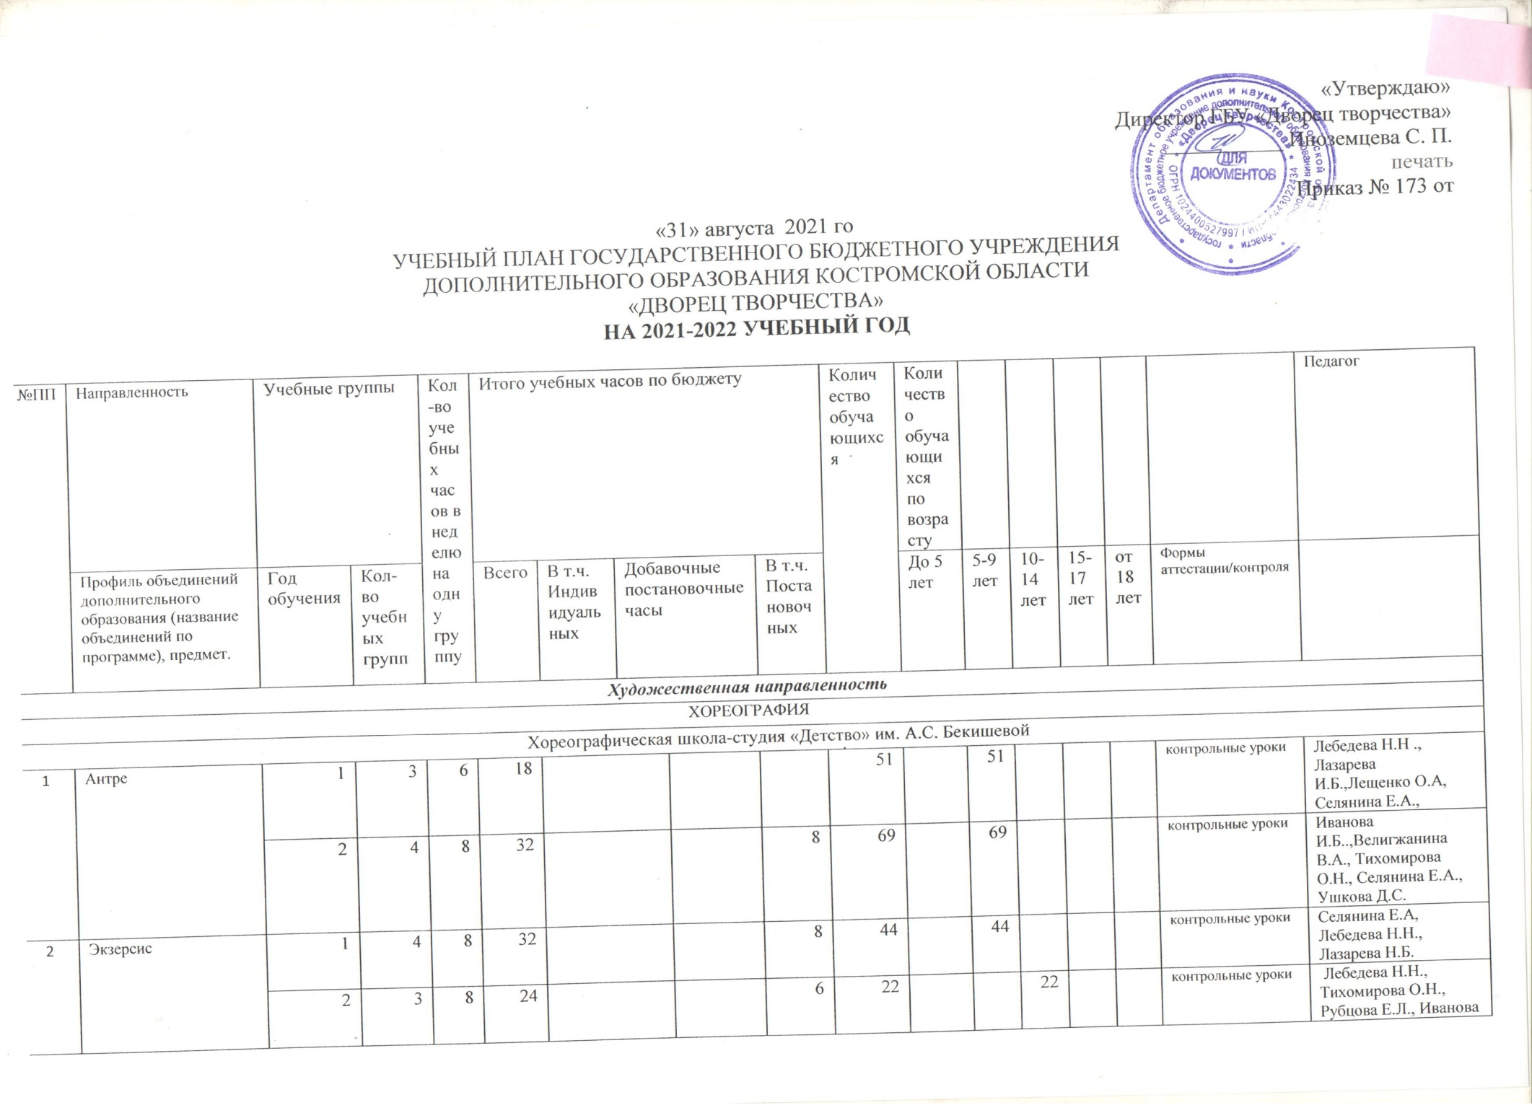

«Утверждаю»

Директор ГБУ «Дворец творчества»

___________ Иноземцева С. П.

печать

Приказ № 173 от

«31» августа 2021 го

УЧЕБНЫЙ ПЛАН ГОСУДАРСТВЕННОГО БЮДЖЕТНОГО УЧРЕЖДЕНИЯ

ДОПОЛНИТЕЛЬНОГО ОБРАЗОВАНИЯ КОСТРОМСКОЙ ОБЛАСТИ

«ДВОРЕЦ ТВОРЧЕСТВА»

**НА 2021-2022 УЧЕБНЫЙ ГОД**

|  |  |  |  |  |  |  |  |  |  |  |  |  |  |  |  |  |  |
| --- | --- | --- | --- | --- | --- | --- | --- | --- | --- | --- | --- | --- | --- | --- | --- | --- | --- |
| №ПП | Направленность | Учебные группы | | Кол-во учебных часов в неделю на одну группу | Итого учебных часов по бюджету | | | | | Количество обучающихся | Количество обучающихся по возрасту |  |  |  |  |  | Педагог |
| Профиль объединений дополнительного образования (название объединений по программе), предмет. | Год обучения | Кол-во учебных групп | Всего | В т.ч. Индивидуальных | Добавочные постановочные часы | | В т.ч. Постановочных | До 5 лет | 5-9 лет | 10-14 лет | 15-17 лет | от 18 лет | Формы аттестации/контроля |  |
| ***Художественная направленность*** | | | | | | | | | | | | | | | | | |
| ХОРЕОГРАФИЯ | | | | | | | | | | | | | | | | | |
|  | Хореографическая школа-студия «Детство» им. А.С. Бекишевой | | | | | | | | | | | | | | | | |
| 1 | Антре | 1 | 3 | 6 | 18 |  | |  |  | 51 |  | 51 |  |  |  | контрольные уроки | Лебедева Н.Н ., Лазарева И.Б.,Лещенко О.А, Селянина Е.А., |
| 2 | 4 | 8 | 32 |  | |  | 8 | 69 |  | 69 |  |  |  | контрольные уроки | Иванова И.Б..,Велигжанина В.А., Тихомирова О.Н., Селянина Е.А., Ушкова Д.С. |
| 2 | Экзерсис | 1 | 4 | 8 | 32 |  | |  | 8 | 44 |  | 44 |  |  |  | контрольные уроки | Селянина Е.А, Лебедева Н.Н., Лазарева Н.Б. |
| 2 | 3 | 8 | 24 |  | |  | 6 | 22 |  |  | 22 |  |  | контрольные уроки | Лебедева Н.Н., Тихомирова О.Н., Рубцова Е.Л., Иванова И.Б., Ушкова Д.С. |
| 3 | 3 | 8 | 24 |  | |  | 6 | 36 |  |  | 36 |  |  | контрольные уроки | Шерстобоева С.А., Лебедева Н.Н., Тихомирова О.Н., Рубцова Н.Н. |
| 3 | Пируэт | 1 | 2 | 8 | 16 |  | |  | 4 | 25 |  |  | 25 |  |  | контрольные уроки | Иванова И.Б. |
|  |  | 2 | 3 | 8 | 24 |  | |  | 6 | 42 |  |  | 32 | 10 |  | Выпускной экзамен | Лебедева Н.Н.Лазарева И.Б.., |
| **Итого** | |  | **22** | **54** | **170** | **0** | | **0** | **38** | **289** | **0** | **164** | **115** | **10** | **0** |  |  |
| 4 | Хореографический ансамбль Данс Вояж | 1 | 1 | 4 | 4 |  | |  | 4 | 18 |  |  | 18 |  |  | творческие отчёты | Иванова И.Б. |
| 2 | 2 | 4 | 8 |  | |  | 8 | 32 |  |  | 30 | 2 |  | творческие отчёты | Иванова И.Б., Шерстобоева С.А. |
| 3 | 2 | 8 | 16 |  | |  | 16 | 24 |  |  |  | 24 |  | творческие отчёты | Замятина М.А., Шерстобоева С.А. |
| 5 | Хореографический ансамбль "Вдохновение" | 1 | 1 | 4 | 4 |  | |  | 4 | 20 |  |  | 20 |  |  | творческие отчёты | Селянина Е.А., Лещенко О.А. |
| 2 | 1 | 4 | 4 |  | |  | 4 | 21 |  |  | 21 | 0 |  | творческие отчёты | Селянина Е.А. |
| 3 | 1 | 8 | 8 |  | |  | 8 | 20 |  |  | 0 | 20 |  | творческие отчёты | Лещенко О.А. |
| **Итого** | |  | **8** | **32** | **44** | **0** | | **0** | **44** | **135** | **0** | **0** | **89** | **46** |  |  |  |
| **Итог по профилю** | |  | **30** | **86** | **214** | **0** | | **0** | **82** | **424** | **0** | **164** | **204** | **56** | **0** | 424 |  |
| **6** | Слушание музыки | 1 | 4 | 2 | 8 |  | |  |  | 58 |  |  | 58 |  |  |  | Даровская О.В.,Черменская Т.М. |
| 7 | Музыкальная литература | 1 | 3 | 2 | 6 |  | |  |  | 45 |  |  | 45 |  |  | контрольные уроки | Даровская О.В., Горяшина А.В. |
|  |  | 2 | 3 | 2 | 6 |  | |  |  | 21 |  |  | 21 |  |  | контрольные уроки | Даровская О.В.., |
|  |  | 3 | 4 | 2 | 8 |  | |  |  | 47 |  |  | 47 |  |  | контрольные уроки | Горяшина А.В., |
| **Итог по теории** | |  | **14** | **8** | **28** | **0** | | **0** | **0** | **171** | **0** | **0** | **171** | **0** | **0** |  |  |
| 8 | История хореографического искусства | 1 | 4 | 2 | 8 |  | |  |  | 31 |  |  | 31 |  |  | контрольные уроки | Горяшина А.В., |
|  | 2 | 1 | 2 | 2 |  | |  |  | 21 |  |  | 21 |  |  | контрольные уроки | Горяшина А.В., |
|  | 3 | 2 | 2 | 4 |  | |  |  | 25 |  |  | 25 |  |  | контрольные уроки | Горяшина А.В. |
| **Итого** |  | **7** | **6** | **14** | **0** | | **0** | **0** | **77** | **0** | **0** | **77** | **0** | **0** |  |  |
| **Итог по профилю** | |  | **51** | **100** | **256** | **0** | | **0** | **82** | **672** | **0** | **164** | **452** | **56** | **0** | 672 |  |
| 9 | Хореографический ансамбль "Дивертисмент" | 1 | 1 | 4 | 4 |  | |  |  | 26 |  | 26 |  |  |  | творческие отчёты | Тихомирова О.Н. |
| 2 | 1 | 4 | 4 |  | |  |  | 15 |  |  | 15 |  |  | творческие отчёты | Тихомирова О.Н. |
| 3 | 1 | 4 | 4 |  | |  |  | 15 |  |  | 15 |  |  | творческие отчёты | Тихомирова О.Н. |
|  | **Итого** |  | **3** |  | **12** | **0** | | **0** | **0** | **56** | **0** | **26** | **30** | **0** | **0** |  |  |
| 10 | Хореографический ансамбль "Русский сувенир" | 1 | 2 | 4 | 8 |  | |  |  | 33 |  | 33 |  |  |  | творческие отчёты | Лебедева Н.Н., Рубцова Е.Л. |
| 2 | 2 | 4 | 8 |  | |  |  | 36 |  |  | 36 |  |  | творческие отчёты | Лебедева Н.Н., Лазарева Н.Б. |
| 3 | 2 | 8 | 16 |  | |  |  | 33 |  |  |  | 33 |  | творческие отчёты | Лебедева Н.Н., Лазарева Н.Б., Рубцова Е.Л. |
|  | **Итого** |  | **6** | **0** | **32** | **0** | | **0** | **0** | **102** | **0** | **33** | **36** | **33** | **0** |  |  |
| 11 | Эстрадный танец | 1 | 2 | 2 | 4 |  | |  |  | 25 |  |  | 25 |  |  |  | Рубцова Е.Л. |
|  |  | 2 | 2 | 2 | 4 |  | |  |  | 16 |  |  | 16 |  |  |  | Рубцова Е.Л. |
|  |  | 3 | 3 | 2 | 6 |  | |  |  | 25 |  |  | 25 |  |  |  | Рубцова Е.Л. |
|  | **Итого** |  | **7** | **6** | **14** | **0** | | **0** | **0** | **66** | **0** | **0** | **66** | **0** | **0** |  |  |
|  | **Итого по профилю** |  | **16** | **6** | **58** | **0** | | **0** | **0** | **224** | **0** | **59** | **132** | **33** | **0** | 224 |  |
|  | **Общий итог по профилю** |  | **67** | **106** | **314** | **0** | | **0** | **82** | **896** | **0** | **223** | **584** | **89** | **0** | 896 |  |
|  | ТЕАТР | | | | | | | | | | | | | | | | |
| 12 | Мастерская искусств "Талант-город" | 2 | 1 | 6 | 9 | 3 | |  |  | 12 |  | 0 | 12 | 0 |  | творческие отчёты | Пудкова М.В. |
|  | 3 | 0 | 0 | 0 | 0 | |  |  | 0 |  |  | 0 | 0 |  |  |  |
|  | **Итого** |  | **1** |  | **9** | **3** | | **0** | **0** | **12** | **0** | **0** | **12** | **0** | **0** |  |  |
| 13 | Театр моделей "Совершенство" | 1 | 1 | 6 | 9 | 3 | | 0 | 0 | 10 | 0 | 0 | 0 | 10 |  | творческие отчёты | Пудкова М.В. |
|  | **Итого** |  | **1** | **6** | **9** | **3** | | **0** | **0** | **10** | **0** | **0** | **0** | **10** |  |  |  |
| 14 | "Талантливые дети" | 1 | 2 | 6 | 18 | 0 | |  | 6 | 18 |  | 0 | 18 | 0 | 0 | творческие отчёты | Красавина И.Л. |
| **Итого** | |  | **2** | **6** | **18** | **0** | | **0** | **6** | **18** | **0** | **0** | **18** | **0** | **0** |  |  |
| **Итог по профилю** | |  | **4** | **12** | **36** | **6** | | **0** | **6** | **40** | **0** | **0** | **30** | **10** | **0** |  |  |
|  | ВОКАЛ | | | | | | | | | | | | | | | | |
| 15 | "Чистый голос" | 3 | 2 | 4 | 14 | 6 | |  | 0 | 17 |  |  | 14 | 3 |  | творческие отчёты | Килькеева Н.В., Серогодская Н.В. |
| 16 | "Эксклюзив" | 1 | 1 | 6 | 10 | 4 | |  |  | 10 |  |  |  | 10 |  |  | Килькеева Н.В. |
|  | **Итого** |  | **3** | **10** | **24** | **10** | | **0** | **0** | **27** | **0** | **0** | **14** | **13** | **0** | **0** |  |
| 17 | "Резонанс" | 1 | 1 | 4 | 4 | 0 | | 0 | 0 | 8 |  | 8 |  |  |  |  | Бочарова В.В. |
|  | Итого |  | **1** | **4** | **4** | **0** | | **0** | **0** | **8** | **0** | **8** | **0** | **0** | **0** | **0** |  |
| **Итог по профилю** | |  | **4** | **14** | **28** | **10** | | **0** | **0** | **35** | **0** | **8** | **14** | **13** | **0** | **0** |  |
|  | ИЗОБРАЗИТЕЛЬНОЕ ИСКУССТВО | | | | | | | | | | | | | | | | |
| 18 | Студия Изо "Акварель" " От простого к прекрасному" | 1 | 1 | 4 | 4 | 0 | | 0 | 0 | 15 |  | 15 |  |  |  | творческие отчёты | Ядричева Н.Е. |
| 2 | 1 | 4 | 7 | 3 | |  |  | 12 |  |  | 12 |  |  | творческие отчёты | Ядричева Н.Е. |
| 3 |  |  |  |  | |  |  |  |  |  |  |  |  | творческие отчёты | Ядричева Н.Е. |
| **Итого** | |  | **2** | **8** | **11** | **3** | | **0** | **0** | **27** | **0** | **15** | **12** | **0** | **0** |  |  |
| 19 | "От увлечения к созиданию, гармонии и творческому выражению" | 1 |  |  |  |  | |  |  |  |  |  |  |  |  | творческие отчёты | Ядричева Н.Е. |
|  | 2 |  |  |  |  | |  |  |  |  |  |  |  |  | творческие отчёты | Ядричева Н.Е. |
|  |  | 3 | 1 | 6 | 9 | 3 | |  |  | 8 |  |  | 8 |  |  |  | Ядричева Н.Е. |
| **Итого** | |  | **1** | **6** | **9** | **3** | | **0** | **0** | **8** | **0** | **0** | **8** | **0** | **0** |  |  |
| 20 | Акварель+ | 1 | 1 | 4 | 4 |  | |  |  | 15 |  | 15 |  |  |  | творческие отчёты | Рыкунова О.Б., |
| 2 | 1 | 4 | 4 |  | |  |  | 12 |  | 12 |  |  |  | творческие отчёты | Рыкунова О.Б., |
| 3 | 1 | 4 | 4 |  | |  |  | 8 |  | 0 | 8 |  |  | творческие отчёты | Рыкунова О.Б., |
| **Итого** | |  | **3** | **12** | **12** | **0** | | **0** | **0** | **35** | **0** | **27** | **8** | **0** | **0** |  |  |
| 21 | "Ступеньки к творчеству" | **1** | **1** | **6** | **6** | **0** | |  |  | **10** |  |  | **10** |  |  | творческие отчёты | Рыкунова О.Б., |
|  | **Итого** |  | **1** | **6** | **6** | **0** | | **0** | **0** | **10** | **0** | **0** | **10** | **0** |  |  |  |
| 22 | "Компьютерный дизайн" (адаптированная) | 1 | 2 | 1 | 2 |  | |  |  | 8 |  |  | 8 |  |  | открытое занятие | **Ядричева Н.Е.** |
| **Итого** | |  | **2** | **1** | **2** |  | |  |  | **8** |  |  | **8** |  |  |  |  |
| **Итог по профилю** | |  | **9** |  | **40** | **6** | | **0** | **0** | **88** | **0** | **42** | **46** | **0** |  | **88** |  |
|  | **Общий итог по направленности** |  | **84** | **132** | **418** | **22** | | **0** | **88** | **1059** | **0** | **273** | **674** | **112** | **0** | **1059** |  |
|  | ***Физкультурно-спортивная направленность*** | | | | | | | | | | | | | | | | |
| 23 | Футбол ККК | 1 | 1 | 6 | 6 |  | |  |  | 12 |  |  | 12 |  |  | Контрольные испытания | **Иноземцев Д.О.** |
| 2 | 1 | 6 | 6 |  | |  |  | 15 |  |  | 15 |  |  | Контрольные испытания | Иноземцев Д.О. |
| 3 | 1 | 6 | 6 |  | |  |  | 16 |  |  |  | 16 |  | Контрольные испытания | Иноземцев Д.О. |
| **Итого:** | |  | **3** |  | **18** | **0** | | **0** | **0** | **43** | **0** | **0** | **27** | **16** | **0** | **0** |  |
| **24** | **Футбол+ ККК** | **2** | **1** | **6** | **6** | **0** | | **0** | **0** | **14** |  |  | **14** |  |  | Контрольные испытания | **Иноземцев Д.О.** |
|  | **Итого** |  | **1** | **6** | **6** | **0** | | **0** | **0** | **14** | **0** | **0** | **14** | **0** |  |  |  |
| 25 | Баскетбол Политехнический колледж +СОШ 44 | **1** | **1** | **4** | **4** | **0** | | **0** | **0** | **12** |  | **12** |  |  |  | Контрольные испытания | **Иноземцев Д.О.** |
| 3 | 1 | 6 | 6 |  | |  |  | 12 |  |  |  | 12 |  | Контрольные испытания | Иноземцев Д.О. |
|  | **Итого** |  | **2** | **10** | **10** | **0** | | **0** | **0** | **24** | **0** | **12** | **0** | **12** |  |  |  |
| 26 | Баскетбол кор. школа | 3 | 1 | 6 | 6 |  | |  |  | 8 |  |  | 5 | 3 |  |  | Иноземцев Д.О. |
|  | **Итого** |  | **1** | **6** | **6** | **0** | | **0** | **0** | **8** | **0** | **0** | **5** | **3** | **0** |  |  |
| **Общий итог по направленности** | |  | **7** | **22** | **40** | **0** | | **0** | **0** | **89** | **0** | **12** | **46** | **31** | **0** | **77** |  |
|  | ***Социально-педагогическая направленность*** | | | | | | | | | | | | | | | | |
|  | СОЦИАЛЬНОЕ ТВОРЧЕСТВО | | | | | | | | | | | | | | | | |
| 27 | Современные ценности жизни дист | 1 | 1 | 4 | 4 |  | |  |  | 12 |  | **4** | **8** |  |  | Зачет | Девятерикова Е.В. |
| **Итого** | |  | **1** | **4** | **4** | **0** | | **0** | **0** | **12** | **0** | **4** | **8** | **0** |  |  |  |
| 28 | "ДипломатиЯ: Flyers» | 1 | 1 | 4 | 4 | 1 | |  |  | 13 |  |  | 13 |  |  | Деловая игра | Барышева М.Н. |
| **Итого** | |  |  |  | **4** |  | |  |  | **13** |  |  | **13** | **0** |  |  |  |
| 29 | Программа «ДипломатиЯ: экзамен KET» | 1 | 1 | 5 | 5 | 2 | |  |  | 12 |  |  | 12 |  |  | Зачет | Барышева М.Н. |
|  |  |  |  |  | |  |  |  |  |  |  |  |  |  |  |
| **Итого** | |  | **1** | **11** | **5** |  | |  |  | **12** |  |  | **12** |  |  |  |  |
| 30 | ДипломатиЯ | 1 | 1 | 4 | 4 |  | |  |  | 12 |  | 12 |  |  |  | Контрольное занятие | Барышева М.Н. |
|  |  |  |  |  | |  |  |  |  |  |  |  |  |  |  |
| **Итого** | |  | **1** | **4** | **4** |  | |  |  | **12** |  | **12** | **0** | **0** | **0** |  |  |
| 31 | ДипломатиЯ+ | 1 | 1 | 3 | 3 |  | |  |  | 16 |  | 12 | 4 |  |  | Контрольное занятие | Барышева М.Н. |
|  |  |  |  |  | |  |  |  |  |  |  |  |  |  |  |
| **Итого** | |  | **1** | **3** | **3** | **0** | | **0** | **0** | **16** | **0** | **12** | **4** | **0** |  |  |  |
| 32 | «English диалог» | 1 | 1 | 6 | 6 | 2 | |  |  | 9 |  |  | 9 |  |  | Контрольное занятие | Барышева М.Н. |
| **Итого** | |  | **1** |  | **6** |  | |  |  | **9** |  |  | **9** | **0** |  |  |  |
| 33 | Программа «Психология общения», очно | 1 | 1 | 2 | 2 |  | |  |  | 10 |  |  | 10 |  |  | Экзамен | Румянцева Алена Александровна |
|  | **Итого** |  | **1** | **2** | **2** | **0** | | **0** | **0** | **10** | **0** | **0** | **10** | **0** |  |  |  |
| 34 | "Лидер" Пусть это буду я" | 1 | 2 | 2 | 4 |  | |  |  | 46 |  |  | 21 | 25 |  | тест | Хандурова Е.М. |
| 2 | 2 | 2 | 4 |  | |  |  | 31 |  |  | 10 | 21 |  | тест | Хандурова Е.М. |
| **Итого** | |  | **4** |  | **8** |  | |  |  | **77** |  |  | **31** | **46** |  | 77 |  |
| 35 | Программа «Скорочтение», очно | 1 | 1 | 2 | 2 |  | |  |  | 12 |  |  | 12 |  |  | Зачет | Румянцева Алена Александровна |
| **Итого** | |  | **1** |  | **2** |  | |  |  | **12** |  |  | **12** |  |  |  |  |
| 36 | Медиакидс | 1 | 1 | 4 | 4 |  | |  |  | 12 |  |  | 12 |  |  | Деловая игра | Соколова |
|  | **Итого** | **1** | **1** | **4** | **4** | **0** | | **0** | **0** | **12** | **0** | **0** | **12** | **0** | **0** |  |  |
| 37 | «Исследовательская работа» (дистанционно) | 1 | 1 | 4 | 6 | 2 | |  |  | 7 |  |  |  | 7 |  | Контрольное занятие | Румянцева А.А. |
| **Итого** | | **1** | **0** | **4** | **6** |  | |  |  | **7** |  | **0** |  | **7** |  |  |  |
| 38 | Клуб интеллектуальных игр | 1 | 1 | 5 | 5 |  | |  |  | 20 |  |  |  | 20 |  | Контрольное занятие | Шульман С.И. |
|  | **Итого** |  | **1** |  | **5** | **0** | | **0** | **0** | **20** | **0** | **0** | **0** | **20** | **0** |  |  |
| **Итог по направленности** | |  | **12** |  | **53** | **0** | | **0** | **0** | **212** | **0** | **28** | **99** | **73** | **0** | 200 |  |
|  | **концертмейстеры** |  |  |  | **164** |  | |  |  |  |  |  |  |  |  |  |  |
|  | **Вакансии** |  |  |  | **85** |  | |  |  |  |  |  |  |  |  |  |  |
|  | **Итог** |  | **103** | **154** | **511** | **22** | | **0** | **88** | **1360** | **0** | **313** | **819** | **216** | **0** | **1348** |  |
|  | **Общий итог** |  |  |  | 760 |  | |  |  |  |  |  |  |  |  |  |  |

1. ОП – общая продолжительность